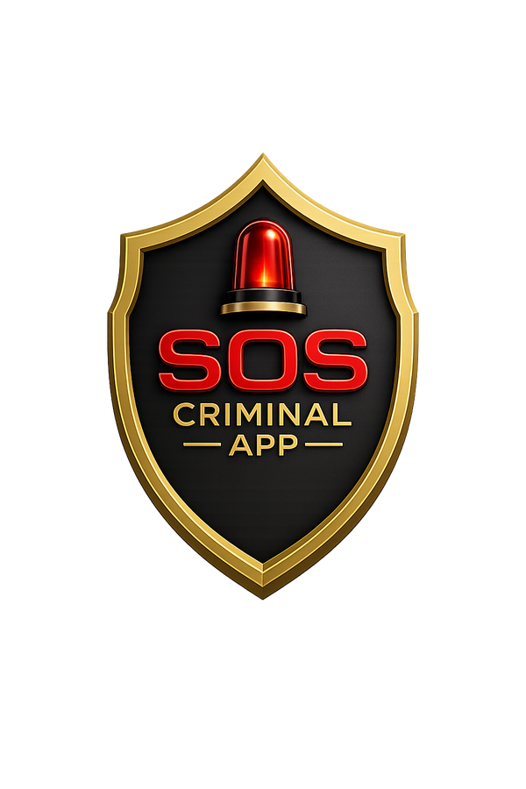

MANUAL DO USUÁRIO
Como usar o SOS Criminal App

VIGÊNCIA
07 de maio de 2026

VERSÃO
1.0

SOS Criminal App Ltda.
Belo Horizonte/MG
soscriminalapp.com.br · contato@soscriminalapp.com.br

Manual do Usuário
Como usar o SOS Criminal App
Em uma frase: toque 3 vezes no botão SOS para começar a gravar áudio, vídeo e GPS automaticamente. Seu advogado e contatos são notificados na hora.

1. Antes de usar pela primeira vez
- Cadastre-se em soscriminalapp.com.br pelo computador (ou faça login no app se já tem conta);
- Cadastre seu advogado de confiança em Perfil → Advogado. Ele será notificado por WhatsApp, SMS e e-mail quando você acionar SOS;
- Cadastre 3-5 contatos de emergência em Perfil → Contatos. Família e amigos próximos;
- Verifique permissões em Perfil → Permissões. Câmera, Microfone, Localização e Notificações precisam estar ativados.
2. Acionando o SOS
Quando você se sentir em risco:
- Toque 3 vezes no botão vermelho central da tela inicial;
- Áudio e vídeo começam a gravar imediatamente;
- GPS é registrado a cada 5 segundos;
- Seu advogado e contatos recebem notificação multi-canal;
- O app fica protegido — não desligue antes de estar em segurança.
Mantenha o aparelho na mão ou no bolso superior. Câmera e microfone funcionam mesmo com a tela bloqueada e o app em segundo plano.

3. Encerrando o SOS
Quando estiver em local seguro:
- Abra o app;
- Toque em ENCERRAR SOS;
- Confirme com sua senha de 4 dígitos;
- O sistema gera o relatório final com hash SHA-256 e (se Plano Elite) assinatura ICP-Brasil.
4. Onde ficam suas provas
Todas as provas ficam em Provas / Relatórios no app. Cada sessão tem:
- Áudio em formato AAC;
- Vídeo em MP4 H.264;
- Trajeto GPS em GPX/KML;
- Relatório PDF com hash, carimbo de tempo e (Elite) assinatura ICP-Brasil A1.
Você pode baixar, compartilhar ou enviar direto pro seu advogado com um toque.
5. Planos
O app oferece 3 planos: Essencial, Pro e Elite. O Plano Elite inclui assinatura ICP-Brasil A1 + RFC 3161 + alerta automático de mandado de prisão (BNMP).
6. Advogado de confiança
Quando você acionar o SOS, seu advogado:
- Recebe notificação imediata por WhatsApp + SMS + e-mail;
- Tem 1 minuto para aceitar o acompanhamento ao vivo;
- Acessa áudio e GPS em tempo real (não vídeo);
- Recebe o pacote completo de provas ao final.
7. Permissões e privacidade
Você pode ligar/desligar Câmera, Microfone, GPS e Notificações em Perfil → Permissões. Todas ativadas garantem validade jurídica completa.
8. Modo offline
Se estiver sem internet quando acionar o SOS, o app grava normalmente e sincroniza assim que a rede voltar. As provas não são perdidas.
9. Bateria e armazenamento
- Mantenha pelo menos 20% de bateria;
- Reserve 500MB de espaço livre;
- Vídeos longos podem ser comprimidos automaticamente.
10. Suporte
WhatsApp: +55 31 99485-2047
E-mail: contato@soscriminalapp.com.br
Site: soscriminalapp.com.br

Em emergências reais ligue 190 (polícia), 192 (SAMU) ou 193 (bombeiros). Este app é uma ferramenta de registro e prova. Não substitui o atendimento das autoridades.

